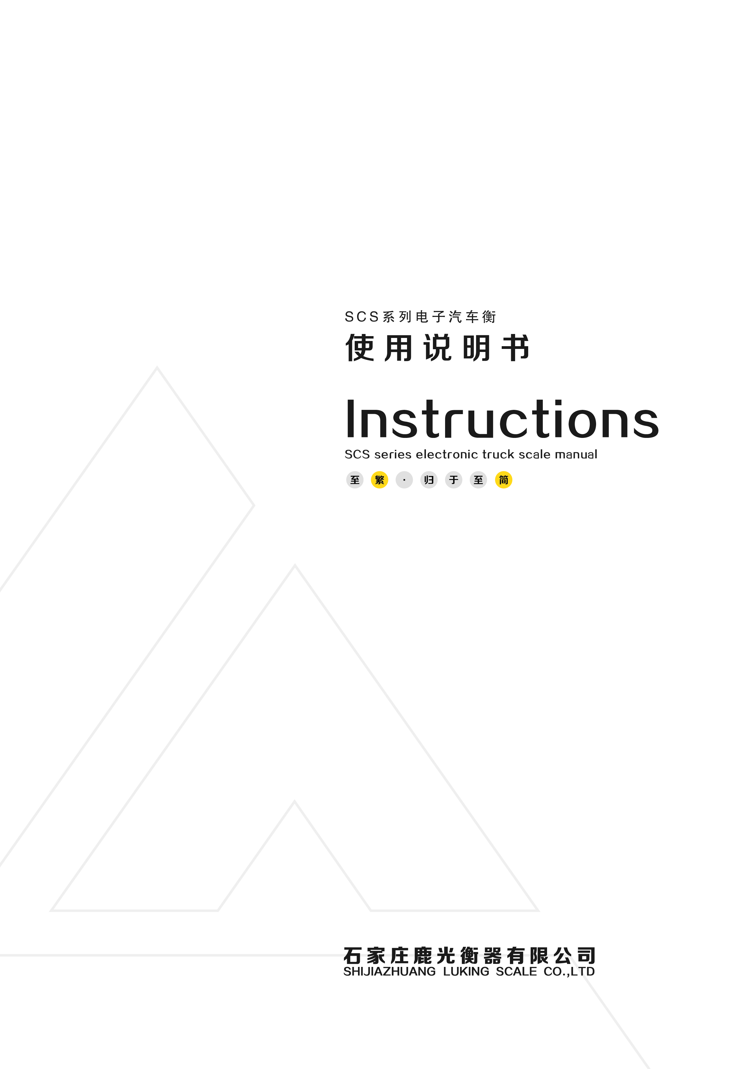

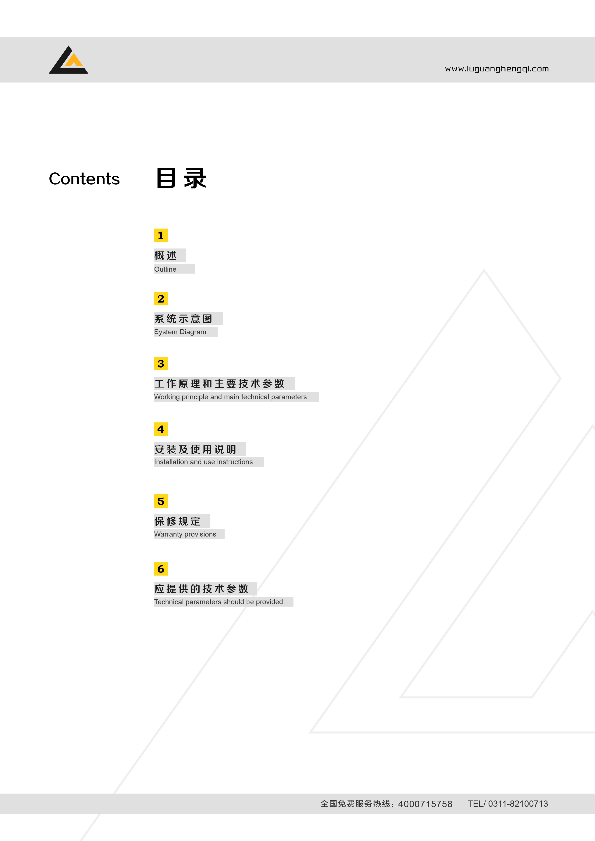
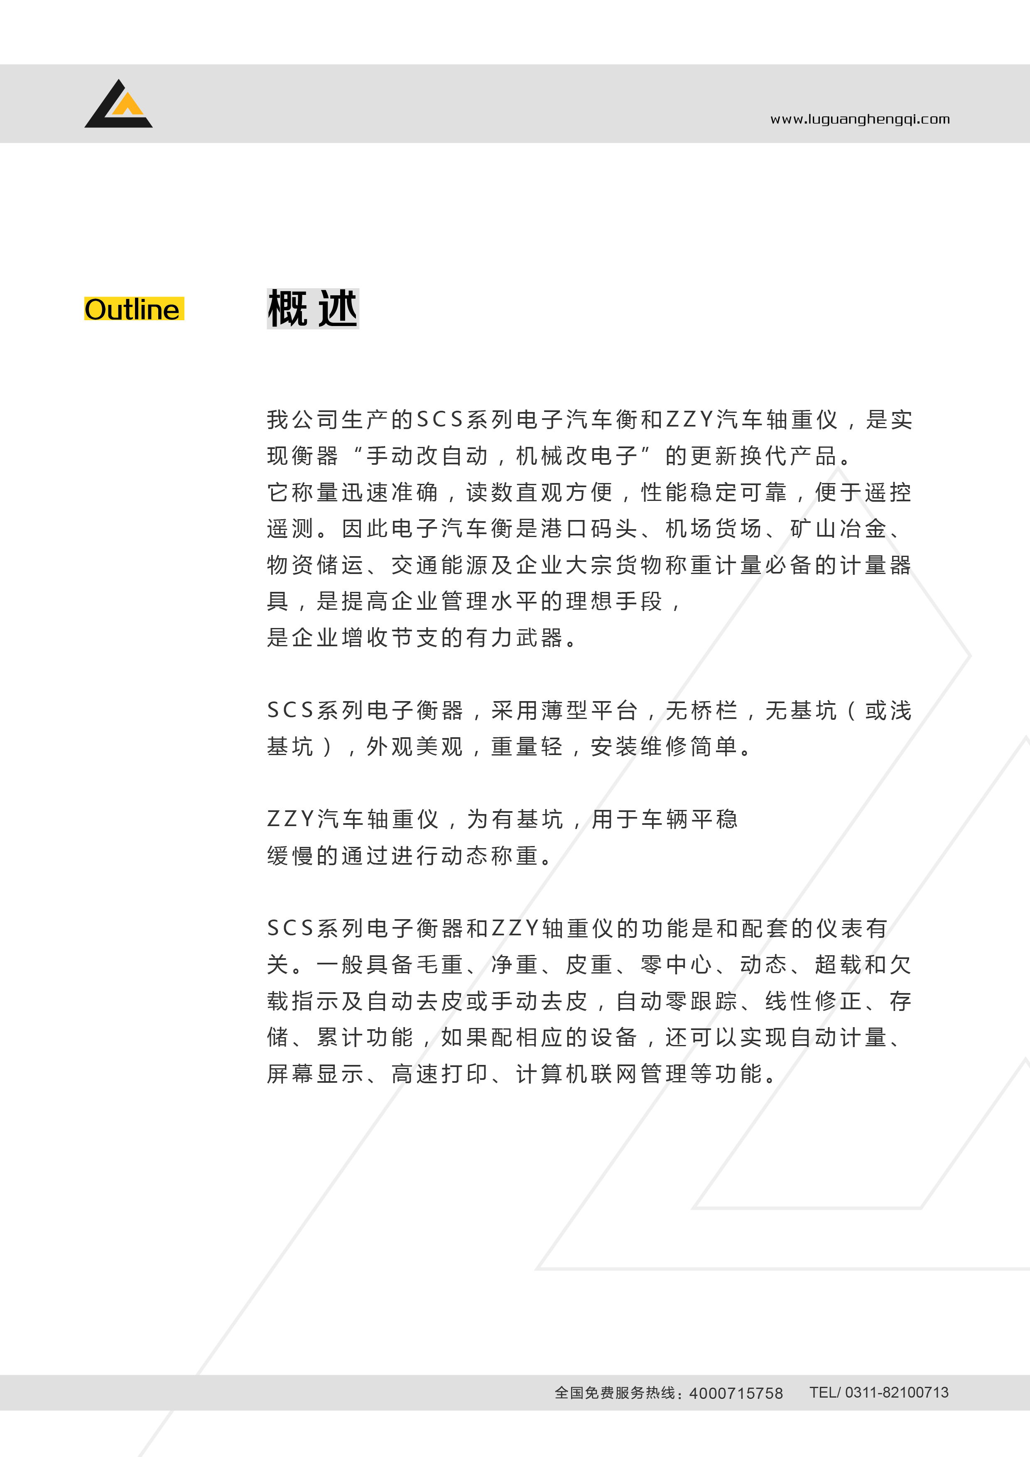

二、 系统示意图
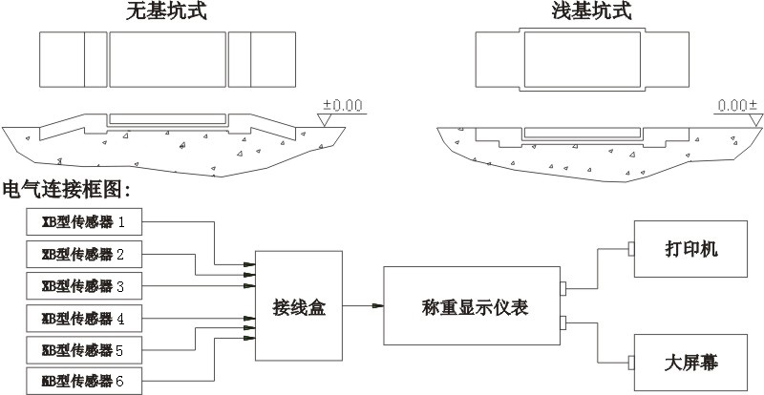

三、 工作原理和主要参数
被称重物体或载重车辆，被置于秤台上时，秤台将重量传递给传感器，传感器弹性体受重量作用产生变形，使应变计组成的惠斯顿电桥失去平衡而输出与重量值成正比的电讯号，该电讯号经显示仪表线性放大和模/数转换器转换成数字讯号，由显示仪表内微处理机处理后，直接显示重量数据，供司磅人员读取。如果配用打印机，重量数据及时快速记录。重量数据也可输入计算机管理系统综合处理。 SCS电子汽车衡和ZZY汽车轴重仪的主要技术参数如下表列：
型号  技术参数  内容 |  | SCS-2 | SCS-3 | SCS-5 | SCS-10 | SCS-20 | SCS-30 | SCS-50 | SCS-60 | SCS-80/100 | SCS-120/150 | ZZY-30t
台面尺寸（m） | 1x1.2 | 1x1.2 | 1.5x3 | 2x4 | 3x7 | 3x7 | 3x7 | 3x14 | 3x18 | 3x18 | 3.4/3.5x18/21/24m | 0.8x3.5
 |  |  |  |  |  |  | 3.5x12 | 3.5x18 | 3.5x18 | 3.5x18 | 3.4/3.5x18/21/24m | 0.8x3.5
秤台高度（m） | 0.1 | 0.1 | 0.1 | 0.12 | 0.14 | 0.23 | 0.30 | 0.35 | 0.35 | 0.35 | 0.35 | 0.35
秤体节数 | 1 | 1 | 1 | 1 | 1 | 1 | 1 | 2 | 3 | 3 | 4 | 1
传感器容量t/数量 | 0.5t  4 | 1t  4 | 2t  4 | 2t  4 | 5t  4 | 10t  4 | 20t/4  20t/6 | 30t  6 | 30t  8 | 40t  8 | 40t  10 | 30t  4
最大称量(l) | 1 | 2 | 3 | 5 | 10 | 20 | 30 | 50 | 60 | 80 | 100 | 30
分度数 | 2000 | 2000 | 3000 | 2500 | 2000 | 2000 | 3000 | 25000 | 3000 | 1600  2000 | 2000 | 3000  1500
分度值(kg) | 0.5 | 1 | 1 | 2 | 5 | 10 | 10 | 20 | 20 | 50 | 50 | 10  20
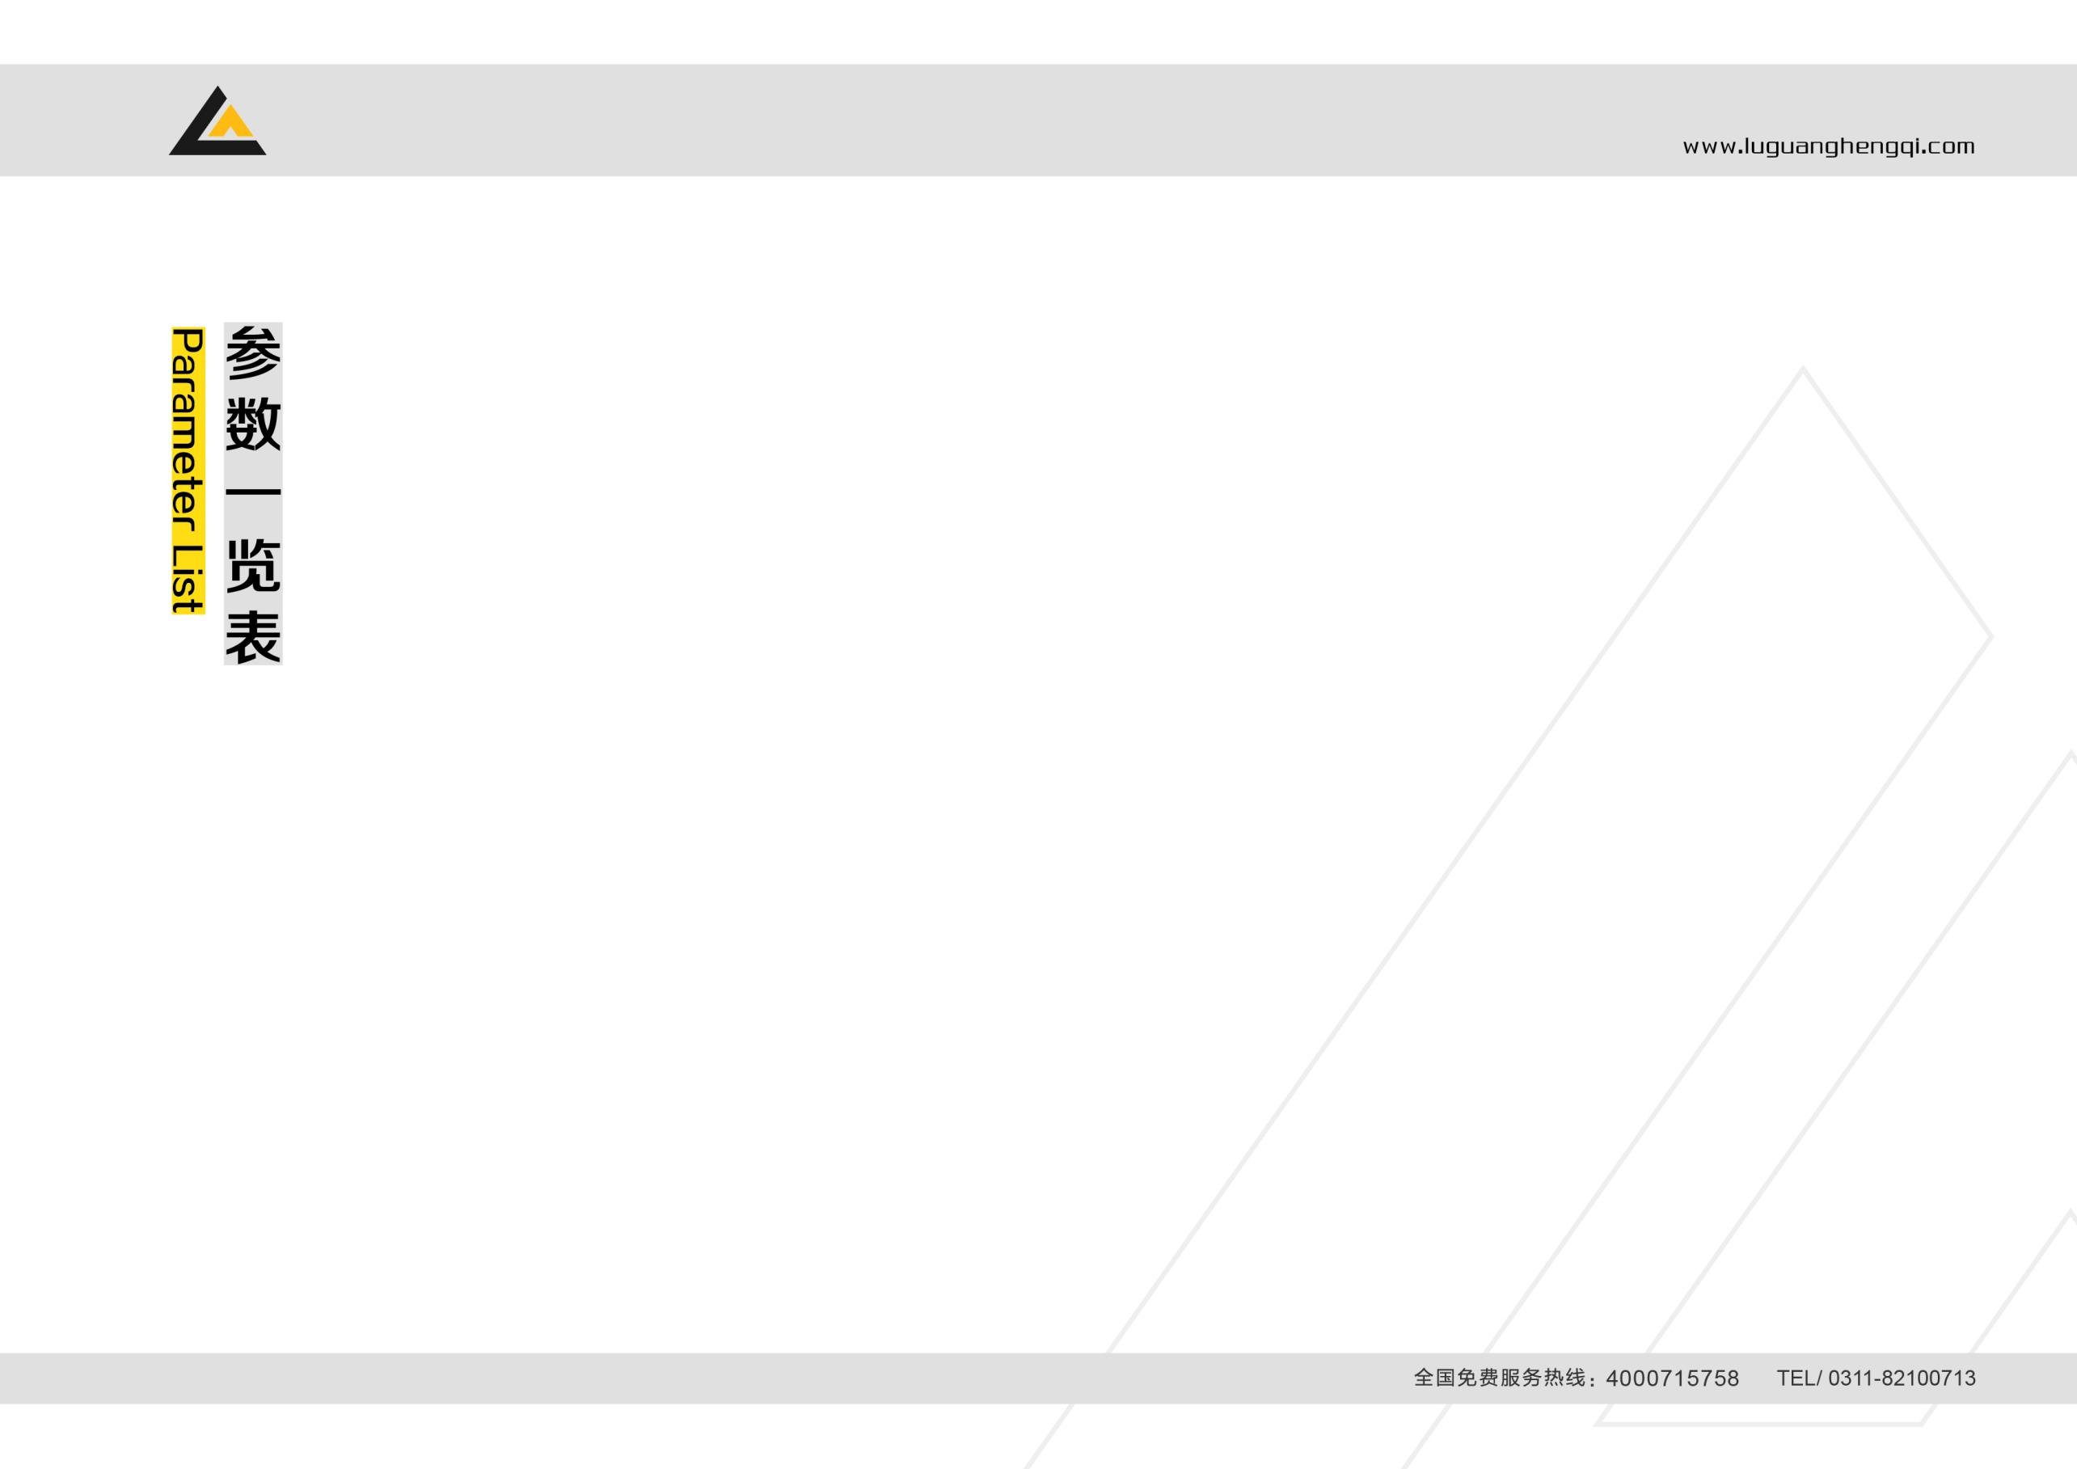

精确度等级 | 电子汽车衡Ⅲ级 汽车轴重仪Ⅳ级
仪表环境条件 | 温度0℃--40℃ 相对湿度≤95%
传感器环境条件 | 温度-30℃--45℃
电源电压 | 220V(-10%~+15%) 50HZ

- 安装及使用说明
- 用户在安装前，必须根据基础施工图，结合当地地质情况，建造秤台基础有引坡，按养护要求待基础完全干固后方能进行安装。
- 用户收到秤体后，应按照装箱单，校对零件的数量和规格。
- 传感器的电缆线必须按规定的位置及色标接到接线盒内汇总，再由接线盒引出电缆与磅房内的仪表连接。为防止电网电压波动而影响仪表正常工作，仪表应配交流稳压电源。
- 仪表外壳必须有良好的接地装置，接地电阻应小于4Ω。
- 秤体安装完毕后，应采用四等砝码按国家标准后用户与厂方商定的方法进行计量校准，校准中先用垫片调整四角误差，尽量使其一致，然后再调接线盒内的可调电位器，使系统的四角误差值在允许范围内。
- 计量校准合格后，向国家认可的计量部门申请计量认可，衡器得到国家认可的计量部门检定合格后，方可投入使用。
- 计量人员应经过操作培训，必须对仪表的操作规程消化吸收，熟悉仪表的维护方法之后，才成正式上岗操作。
- 修理人员在未掌握必要的知识前，不得随意拆卸任何部件，以免影响计量精度或损坏系统。
- 仪表应提前15分钟的预热，仪表通电即行自校程序，自校正常后，才可正式运行使用。
10.使用前检查秤体是否灵活，各配套部件的性能是否良好。
11.①车辆驶入秤体时，车速应小于5公里/小时，然后在秤台上缓慢刹车停下，车辆停稳后才能计量，②在通过汽车轴重仪时，车速应小于5公里/小时缓慢的通过轴重仪。
12.仪表读数必须在“零中心”指示灯亮时读数，才是正确的重量数值。
13.为保证主系统的计量准确，延长衡器寿命，要求设置工棚和秤房。
14.秤体下部及四周与基础交界间隙，不得卡有异物。
15.吊装计量重物时，不应有冲击现象；计量车载重物时，不应超过系统的额定称重。
16.安装在野外的衡器，应有防雷设施；衡器附近电焊作业时，严禁接秤台作零线接地用，防止损坏电器元件。
17.为保证衡器正常计量，应定期对其进行校准。
18.系统加电前，必须检查电源和接地装置是否可靠；下班停机后，必须切断电源。

五、保修规定

本公司对售出产品，实行负责保修一年，在保修期内，凡因质量问题引起系统不能满足使用要求，本公司负责免费维修服务；如因用户的原因造成系统不能正常工作或保修期过后发生故障的，本公司负责有偿长期技术服务，并提供备品备件，以确保用户正常使用。

六、应提供的技术资料

凡与本公司签订的电子衡器合同生效之后，我公司即向用户提供系统基础施工图资料一份，供用户施工参考用；在电子衡器发运同时，将随机附上电器原理图和仪表说明资料一套，供用户安装、操作、维护之用。



